
Lima, 22 de julio de 2026

Sres.:
FAM. ZEGARRA
Presente. -

Atención : Paula Casanova
Asunto : Propuesta de Adquisición Inmobiliaria

De mi especial consideración:
Es un gusto saludarlo. A través de la presente, me permito hacerle llegar nuestra propuesta formal de adquisición respecto al inmueble ubicado en Av. Collasuyo 2964, Distrito de Cusco,Provincia de Cusco, Departamento del Cusco, inscrito en la Partida Electrónica N° 11008045 del registro de bienes inmuebles de Cusco.

Luego de una evaluación preliminar de la documentación proporcionada, hemos concluido que la propiedad con un área aproximada de 2,723 m2, presenta características estratégicas que se ajustan al perfil de ubicación requerido para el desarrollo de un proyecto comercial.

En ese sentido, presentamos nuestra propuesta de adquisición bajo los siguientes términos y condiciones:

- PROPUESTA ECONÓMICA

- Precio de Compra: US $5,446,000.00 (Cinco millones cuatrocientos cuarenta y seis mil y 00/100 dólares americanos). Aproximadamente US $ 2,000 por m2

- Estructura y Modalidad de pago:

  - Firma de la escritura Compraventa y cancelación del precio total al contado con un plazo máximo de 6 meses.
  - Firma de minuta con el monto de USD $ 100,000 (cien mil 00/100 dólares americanos)
  - Al mes 6, firma de la Escritura de Compraventa y cancelación del saldo del precio total.

- CONDICIONES DE LA OPERACIÓN:

- Entrega de Certificados: Cinco (5) días hábiles antes de la firma de la Opción de Compra, los propietarios deberán hacer entrega del Certificado de Parámetros Urbanísticos y Edificatorios, y el Certificado de Zonificación y Vías vigentes.
- Situación del Inmueble: El predio no debe estar declarado ni en proceso de declaración como patrimonio cultural.
- Apoyo en Gestiones: Los otorgantes se comprometen a suscribir todos los documentos y solicitudes necesarios para la aprobación del anteproyecto en consulta ante la municipalidad competente.
- Saneamiento Legal: El inmueble deberá contar con título inscrito y saneado, libre de cargas, gravámenes, embargos, litigios o cualquier limitación que afecte su libre disponibilidad y transferencia a la fecha del ejercicio de opción de compra.
- Obligaciones Tributarias: Todos los tributos municipales (impuesto predial y arbitrios), tasas y aportes vinculados al predio deberán estar totalmente cancelados a la fecha de la firma de la Compraventa.
- Entrega de Documentación: Durante la vigencia del plazo, realizaremos Due Diligence legal, comercial y técnica, para lo cual los otorgantes facilitarán toda la información requerida sobre el inmueble y/o sus titulares.
- Acceso al Predio: Se requerirá acceso regular al inmueble durante la vigencia del plazo para realizar estudios técnicos y evaluaciones de desarrollo.

Sin otro particular, quedamos a su entera disposición para coordinar una reunión, con el objetivo de ampliar cualquier aspecto de la presente propuesta.
Atentamente,
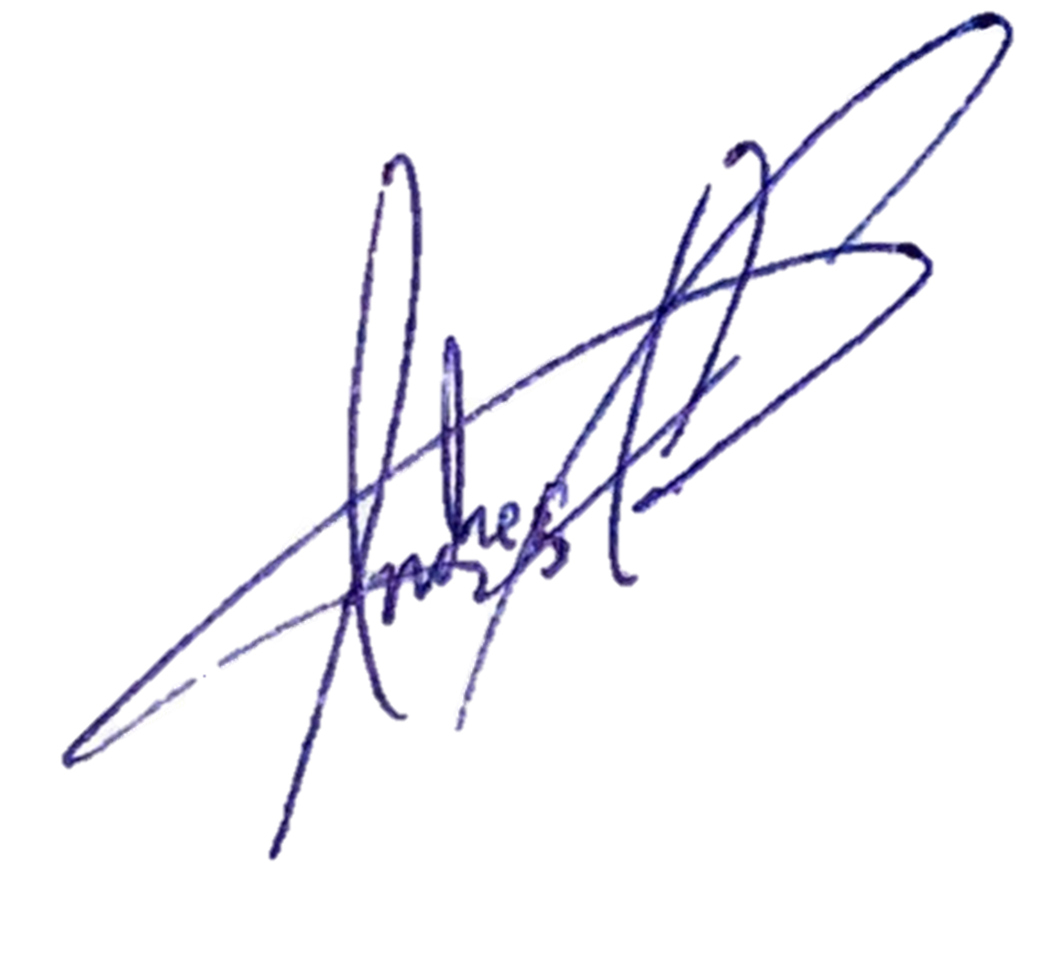

Arq. Andres Cortez
Ejecutivo de área de expansión
GRUPO ECOPLAZA
ccortez@ecoplaza.com.pe
Cel: +51 920 675 018

